Statistik över aknebehandlingar

RAPPORT

31 maj 2017

Eva Lesén, PhD
Senior Scientist / Läkemedelsepidemiolog

Åse Björstad, PhD
Senior Scientist

Innehållsförteckning
1 Bakgrund 4
2 Metod 4
2.1 Behandlingar året före peroral antibiotika 4
2.2 Behandlingar året efter topikal behandling 5
2.3 Trender i behandlingsmönster 5
2.4 Antal behandlingar med peroral antibiotika som skulle kunna undvikas om följsamhet till riktlinjerna skulle öka 6
2.5 Total antibiotikabelastning av topikal behandling respektive peroral antibiotika 6
2.6 Antal recept av topikal behandling, peroral antibiotika och isotretinoin per 1 000 invånare 6
3 Resultat 7
3.1 Behandlingar året före peroral antibiotika 7
3.1.1 Antal patienter per respektive behandlingssekvens före peroral antibiotika 7
3.1.2 Direkt föregående behandling 7
3.1.3 Behandlingssekvenser före peroral antibiotika 8
3.2 Behandlingar året efter topikal behandling 10
3.2.1 Behandling efter topikal behandling som påbörjats 2014 13
3.2.2 Behandling efter topikal behandling som påbörjats 2015 17
3.3 Trender i behandlingsmönster 21
3.4 Antal behandlingar med peroral antibiotika som skulle kunna undvikas om följsamhet till riktlinjerna skulle öka 24
3.4.1 Antal patienter som behandlas med peroral antibiotika som skulle kunna undvikas om behandling enligt riktlinjerna ökade med 50 % 24
3.4.2 Antal patienter som behandlas med peroral antibiotika som skulle kunna undvikas om behandling enligt riktlinjerna följdes helt 25
3.5 Total antibiotikabelastning av topikal behandling respektive peroral antibiotika 25
3.6 Antal recept av topikal behandling, peroral antibiotika och isotretinoin per 1 000 invånare 26
4 Diskussion 27

Förteckning över tabeller
Tabell 1 Läkemedlen i grupperna topikal behandling och peroral antibiotika 5
Tabell 2 Antal patienter med respektive behandlingssekvens före peroral antibiotika 7
Tabell 3 Behandlingssekvenser före peroral antibiotika 9
Tabell 4 Behandlingssekvenser året efter topikal behandling 11
Tabell 5 Trender över tid i behandling före peroral antibiotika 21
Tabell 6 Behandling med peroral antibiotika idag samt vid 50 % ökad följsamhet till riktlinjer (enligt skattning) 24
Tabell 7 Behandling med peroral antibiotika i dagsläget samt vid 100 % följsamhet till riktlinjer (enligt skattning) 25
Tabell 8 Total antibiotikabelastning av topikal behandling respektive peroral antibiotika år 2015 25
Tabell 9 Antal recept av topikal behandling, peroral antibiotika och isotretinoin per 1 000 invånare 26

Förteckning över figurer
Figur 1 Andel patienter med respektive direkt föregående behandling 8
Figur 2 Behandlingssekvenser före peroral antibiotika (antal patienter) 10
Figur 3 Behandlingssekvenser före peroral antibiotika (andel patienter) 10
Figur 4 Start av topikal behandling under de sista sex månaderna av 2014 respektive 2015 13
Figur 5 Behandling efter start med Epiduo (2014) 14
Figur 6 Behandling efter start med Duac (2014) 15
Figur 7 Behandling efter start med Övriga aknebehandlingar (2014) 16
Figur 8 Behandling efter start med Epiduo (2015) 17
Figur 9 Behandling efter start med Acnatac (2015) 18
Figur 10 Behandling efter start med Duac (2015) 19
Figur 11 Behandling efter start med Övriga aknebehandlingar (2015) 20
Figur 12 Trender över tid i behandling före peroral antibiotika 22
Figur 13 Antal recept av topikal behandling, peroral antibiotika och isotretinoin per 1 000 invånare 26

Bakgrund
Akne är en hudsjukdom som orsakas av inflammation i talgkörtlarna. Akne är en av de tre vanligaste hudsjukdomarna i Europa. Nästan alla tonåringar drabbas av sjukdomen, och 15-20% av de som drabbas har medelsvår till svår sjukdom.
Akne kan delas in i tre olika typer. Den lindrigaste typen kallas komedoakne och ofta är receptfri behandling tillräckligt. Måttligt svår och svår akne kräver ofta behandling med receptbelagda läkemedel. Behandlingen sker i fyra olika steg. Enligt Läkemedelsverkets behandlingsriktlinjer publicerade 2014 rekommenderas vid medelsvår akne en kombination av bensoylperoxid och apadalen (Epiduo) som förstahandsmedel, och topikal tretinoin i kombination med klindamycin (Acnatac) eller topikal bensoylperoxid i kombination med klindamycin (Duac) som andrahandsmedel. Om tillräcklig effekt inte uppnåtts efter rekommenderas peroral antibiotika såsom lymecyklin eller tetracyklin (Lymecycline, Tetralysal, Tetracyklin) i högst tre månader som tredjehandsmedel. Som fjärde alternativ rekommenderas isotretinoin.
En rationell användning av peroral antibiotika är viktigt för att minska utvecklingen av antibiotikaresistens. Detta poängteras såväl i Läkemedelsverkets behandlingsrekommendationer för akne som i den svenska regeringsstrategin för att bromsa utvecklingen och spridningen av antibiotikaresistens.
Syftet med detta projekt var att beskriva aknebehandlingar med topikala preparat och peroral antibiotika genom att beställa och sammanställa statistiska tabeller från Socialstyrelsens Läkemedelsregister, samt att utföra beräkningar och skattningar kring att undvika användning av peroral antibiotika.
Statistikbeställningarna till Socialstyrelsen har utformats i samråd med projektgruppen hos Meda. Denna rapport ger en beskrivning av statistiken och presenterar resultaten från varje beställning och från beräkningarna.
Statistik från åren 2014-2016 var vid beställningstillfället den senaste tillgängliga statistiken från Läkemedelsregistret som skulle kunna användas för att besvara de aktuella frågeställningarna, varför statistik från dessa år beställdes (se avsnitt nedan).
Acnatac (för topikal behandling av acne vulgaris när pormaskar, papler och pustlar förekommer hos patienter som är 12 år eller äldre) blev tillgängligt på den svenska marknaden under det fjärde kvartalet 2014.

Metod

Behandlingar året före peroral antibiotika
Syftet är att beskriva vilka topikala behandlingar som patienter har hämtat ut under året innan de fick peroral antibiotika.
Patienter i åldersgruppen 12-25 år som påbörjat peroral antibiotika under perioden 1 januari – 31 december 2016 inkluderades. Denna åldersgräns valdes för att minska risken för inklusion av patienter med rosacea, som är en differentialdiagnos till akne. Samtliga var nya användare av peroral antibiotika, definierat som att de inte köpt peroral antibiotika under ett år före deras första köp av peroral antibiotika under inklusionsperioden.
Statistiken beskriver de två föregående topikala behandlingarna som patienten hämtat ut under ett år före de hämtade ut peroral antibiotika. De topikala behandlingarna som ingår är Epiduo, Duac, Acnatac, och övriga aknebehandlingar, och de perorala antibiotika inkluderar vissa styrkor och förpackningar av Lymecycline, Tetralysal och Tetracyklin. I Tabell 1 finns en beskrivning av de olika läkemedlen som ingår.
För samtliga topikala behandlingar gäller följande: Om ett uttag av preparatet har skett samma datum som det datum då perorala antibiotika hämtats ut under inklusionsperioden, så definieras denna inte som en topikal behandling som föregick peroral antibiotika (utan anses istället tillhöra behandlingen med peroral antibiotika).

Tabell 1 Läkemedlen i grupperna topikal behandling och peroral antibiotika
Topikala behandlingar | ATC-kod
Acnatac (Meda) | D10AF51
Duac (Leo Pharma) | D10AF51
Epiduo (Galderma Nordic) | D10AD53
Övriga aknebehandlingar (Finacea, Skinoren, Differin, Basiron AC och Basiron AC Wash) | D10AX03 D10AD03 D10AE01
Peroral antibiotika
Lymecycline 300 mg (Actavis) 100 ST | J01AA04
Tetralysal 300 mg (Galderma Nordic) 100 ST | J01AA04
Tetracyklin 250 mg (Meda) 100 ST | J01AA07

Behandlingar året efter topikal behandling
Syftet är att beskriva vilka två efterföljande behandlingar som patienter hämtat ut under ett år från att de påbörjat topikal behandling.
Patienter i åldersgruppen 12-25 år som påbörjat topikal behandling under perioderna 1 juli – 31 december 2014 respektive under 1 juli – 31 december 2015 inkluderades. Samtliga var nya användare av topikal behandling, definierat som att de inte köpt någon topikal behandling eller peroral antibiotika under ett år före deras första köp av topikal behandling under respektive inklusionsperiod.
Patienterna följdes ett år framåt i tiden och statistiken beskriver deras två efterföljande behandlingar, dvs. Epiduo, Duac, Acnatac, övriga aknebehandlingar och peroral antibiotika (se Tabell 1).
För samtliga topikala behandlingar gäller följande: Om ett uttag av preparatet har skett samma datum som det datum då perorala antibiotika hämtats ut under inklusionsperioden, så definieras denna inte som en topikal behandling som föregick peroral antibiotika (utan anses istället tillhöra behandlingen med peroral antibiotika).

Trender i behandlingsmönster
Syftet är att beskriva trender över tid avseende vilken topikal behandling patienter hämtat ut direkt före det att de hämtat ut peroral antibiotika.
Patienter i åldersgruppen 12-25 år som påbörjat peroral antibiotika under perioden 1 januari 2011 – 31 december 2016 inkluderades. Statistiken redovisas per kvartal baserat på när uttaget av peroral antibiotika skedde. Om samma patient hämtade ut peroral antibiotika mer än en gång inkluderades deras samtliga behandlingssekvenser i analysen (dvs., samma patient kan räknas mer än en gång).
Statistiken beskriver vilken topikal behandling som patienten hämtat ut som direkt föregående behandling före peroral antibiotika. Denna direkt föregående behandling hämtades ut inom 1 år före köpet av peroral antibiotika. De topikala behandlingarna som ingår är Epiduo, Duac, Acnatac, och övriga aknebehandlingar, och de perorala antibiotika inkluderar vissa styrkor och förpackningar av Lymecycline, Tetralysal och Tetracyklin. Se Tabell 1 för en beskrivning av de olika läkemedlen.
För samtliga topikala behandlingar gäller följande: Om ett uttag av preparatet har skett samma datum som det datum då perorala antibiotika hämtats ut under inklusionsperioden, så definieras denna inte som en topikal behandling som föregick peroral antibiotika (utan anses istället tillhöra behandlingen med peroral antibiotika).

Antal behandlingar med peroral antibiotika som skulle kunna undvikas om följsamhet till riktlinjerna skulle öka
Baserat på statistiken enligt sektion 2.2 ovan skattades hur många behandlingar med peroral antibiotika per 1 000 invånare som skulle kunna undvikas om behandling enligt riktlinjer skulle öka med 50 %, samt hur många behandlingar med peroral antibiotika per 1 000 invånare som skulle kunna undvikas om alla följde behandlingsriktlinjerna, dvs. använde Epiduo som förstahandsmedel, Duac eller Acnatac som andrahandsmedel, och i tredje hand peroral antibiotika.

Total antibiotikabelastning av topikal behandling respektive peroral antibiotika
Baserat på försäljningsstatistik (som tillhandahållits av Meda) över peroral antibiotika samt topikal behandling (innehållande antibiotika) beskrevs den totala antibiotikabelastningen för topikal antibiotika respektive peroral antibiotika. Resultaten presenteras som mg antibiotika per 1 000 invånare. Ingen justering för eventuell skillnad i potens, administreringssätt eller risk för resistensutveckling etc. mellan olika antibiotika-substanser har gjorts. Vidare skattades hur många patienter som skulle kunna behandlas med Acnatac mot en behandling med peroral antibiotika, baserat på mängden antibiotika.

Antal recept av topikal behandling, peroral antibiotika och isotretinoin per 1 000 invånare
Syftet är att komplettera tidigare framtagen statistik över antal recept per 1 000 invånare av topikal behandling och peroral antibiotika med motsvarande statistik över isotretinoin. Statistiken för isotretinoin tillhandahålls från Meda och baseras på data ur Socialstyrelsens öppna databas för Läkemedelsregistret.

Resultat

Behandlingar året före peroral antibiotika
Statistiken beskriver de två föregående topikala behandlingarna som patienten hämtat ut under ett år före de hämtade ut peroral antibiotika.

Antal patienter per respektive behandlingssekvens före peroral antibiotika
Totalt hade 15 942 patienter (12-25 år) hämtat ut peroral antibiotika för första gången under det senaste året (2016), se Tabell 2. Detta motsvarar 9,7 patienter/1 000 invånare (i åldersgruppen 12-25 år). Resultaten illustreras i ytterligare tabeller och figurer nedan.
Direkt föregående behandling avser de maximalt två behandlingar som föregick den perorala antibiotika behandlingen under det föregående året, och sekvens av dessa.
Tabell 2 Antal patienter med respektive behandlingssekvens före peroral antibiotika
 | Antal pat | Antal pat/1 000 inv
Peroral antibiotika 1 jan – 31 dec 2016 | 15 942 | 9,7
Direkt föregående behandling: Ingen | 10 866 | 6,6
Direkt föregående behandling: Epiduo | 1 988 | 1,2
Ingen behandling <-- Epiduo <-- peroral antibiotika | 1 796 | 1,1
Duac <-- Epiduo <-- peroral antibiotika | 63 | 0,0
Acnatac <-- Epiduo <-- peroral antibiotika | 28 | 0,0
Övriga aknebeh <-- Epiduo <-- peroral antibiotika | 101 | 0,1
Direkt föregående behandling: Duac | 967 | 0,59
Ingen behandling <-- Duac <-- peroral antibiotika | 805 | 0,49
Epiduo <-- Duac <-- peroral antibiotika | 90 | 0,05
Acnatac <-- Duac <-- peroral antibiotika | 15 | 0,01
Övriga aknebeh <-- Duac <-- peroral antibiotika | 57 | 0,03
Direkt föregående behandling: Acnatac | 569 | 0,35
Ingen behandling <-- Acnatac <-- peroral antibiotika | 423 | 0,26
Epiduo <-- Acnatac <-- peroral antibiotika | 70 | 0,04
Duac <-- Acnatac <-- peroral antibiotika | 31 | 0,02
Övriga aknebeh <-- Acnatac <-- peroral antibiotika | 45 | 0,03
Direkt föregående behandling: Övriga aknebehandlingar | 1 552 | 0,94
Ingen behandling <-- Övriga aknebeh <-- peroral antibiotika | 1 278 | 0,78
Epiduo <-- Övriga aknebeh <-- peroral antibiotika | 123 | 0,07
Duac <-- Övriga aknebeh <-- peroral antibiotika | 81 | 0,05
Acnatac <-- Övriga aknebeh <-- peroral antibiotika | 70 | 0,04

Direkt föregående behandling
Sextioåtta procentav alla som påbörjat behandling med peroral antibiotika hade inte köpt någon topikal behandling under föregående år(Figur 1A), 12 % hade köpt Epiduo, 10 % hade köpt övriga acnebehandlingar, 6 % hade köpt Duac och resterande 4 % hade köpt Acnatac som direkt föregående behandling före peroral antibiotika.
Så som beskrivit ovan kommer patienter som köpt topikal behandling på samma dag som de köpt peroral antibiotika att inkluderas i gruppen ”ingen föregående behandling”. I Figur 1A visas fördelningen för samtliga föregående behandlingar till peroral antibiotika under 2016.
De individer som inte haft någon föregående behandling (10 866 patienter) skulle kunna falla under andra indikationer än medelsvår akne (den patientpopulation som är av intresse i den aktuella studien). Det kan vara patienter med svår akne, perioral dermatit, rosacea eller andra indikationer. Därför är denna grupp exkluderad från vidare beräkningar.
I Figur 1B visas fördelningen av andelen patienter (totalt 3 524 patienter) med respektive direkt föregående behandling, då man endast beaktar de tre olika kombinationspreparat som rekommenderas för medelsvår akne (se Bakgrund, stycke 2).
Figur 1 Andel patienter med respektive direkt föregående behandling

A) Köp av topikal behandling som gjorts samma dag som köpet av peroral antibiotika räknas till kategorin ”ingen föregående behandling”. Fördelning för alla föregående behandlingar visas.
B) Här inkluderas endast de kombinationspreparat som rekommenderas för behandling av medelsvår akne.

Behandlingssekvenser före peroral antibiotika
Behandlingssekvenser för peroral antibiotika presenteras i Tabell 3, Figur 2 och Figur 3 nedan. Observera att patienter med ingen föregående behandling har exkluderats från dessa analyser, i enlighet med vad som nämnts i stycke 3.1.2 ovan. Efter denna exkludering återstod totalt 5 076 patienter för vilka data presenteras.
Av de 1 988 patienter som fått Epiduo direkt före peroral antibiotika hade 90 % inte fått någon behandling tidigare, medan 5 % hade fått övrig aknebehandling (resterande hade fått Duac eller Acnatac). Av de 967 patienter som fått Duac direkt före peroral antibiotika hade 83 % inte fått någon tidigare behandling; 9 % hade fått Epiduo tidigare (resterande hade fått övrig aknebehandling eller Acnatac). Totalt 569 patienter hade fått Acnatac direkt före peroral antibiotika, och 74 % av dessa hade inte fått någon tidigare behandling, medan 12 % hade fått Epiduo (resterande hade fått övrig aknebehandling eller Duac).
Tabell 3 Behandlingssekvenser före peroral antibiotika
 | Antal | %
Epiduo före peroral antibiotika | 1 988
Föregicks av
Ingen behandling | 1 796 | 90,3
Duac | 63 | 3,2
Acnatac | 28 | 1,4
Övriga aknebeh | 101 | 5,1
Duac före peroral antibiotika | 967
Föregicks av
Ingen behandling | 805 | 83,2
Epiduo | 90 | 9,3
Acnatac | 15 | 1,6
Övriga aknebeh | 57 | 5,9
Acnatac före peroral antibiotika | 569
Föregicks av
Ingen behandling | 423 | 74,3
Epiduo | 70 | 12,3
Duac | 31 | 5,4
Övriga aknebeh | 45 | 7,9
Övriga aknebeh före peroral antibiotika | 1 552
Föregicks av
Ingen behandling | 1 278 | 82,3
Epiduo | 123 | 7,9
Duac | 81 | 5,2
Acnatac | 70 | 4,5

Figur 2 Behandlingssekvenser före peroral antibiotika (antal patienter)

Figur 3 Behandlingssekvenser före peroral antibiotika (andel patienter)

Behandlingar året efter topikal behandling
Statistiken beskriver de två efterföljande behandlingar som patienterna har hämtat ut under ett år från att de påbörjat topikal behandling. Resultaten beskrivs för de patienter som startat sin topikala behandling 1 juli – 31 december 2014 (”Start 2014”) respektive 1 juli – 31 december 2015 (”Start 2015”). Patienterna var nya användare, dvs. de hade inte använt någon topikal behandling eller peroral antibiotika ett år före.
Tabell 4 visar behandlingssekvenser bland de som startat år 2014 (uppföljning 1 juli 2014 – 30 juni 2015 beroende på när patienten startade med topikal behandling) respektive år 2015 (uppföljning 1 juli 2015 – 30 juni 2016 beroende på när patienten startade med topikal behandling), redovisat som antal patienter och antal patienter per 1 000 invånare i åldersgruppen 12-25 år. Behandlingssekvenserna presenteras även i figurer längre ner.
Tabell 4 Behandlingssekvenser året efter topikal behandling
 |  |  | Start 2014 |  | Start 2015
Påbörjat: | Följt av: | Följt av: | Antal pat | Antal pat/1 000 inv | Antal pat | Antal pat/1 000 inv
Epiduo | Ingenting | Ingenting | 2 093 | 1,27 | 2 165 | 1,32
 | Övriga aknebeh. | Ingenting | 82 | 0,05 | 94 | 0,06
 |  | Acnatac | 7 | 0,00 | 6 | 0,00
 |  | Duac | 3 | 0,00 | 6 | 0,00
 |  | Peroral | 25 | 0,02 | 24 | 0,01
 | Acnatac | Ingenting | 35 | 0,02 | 75 | 0,05
 |  | Övriga aknebeh. | 3 | 0,00 | 9 | 0,01
 |  | Duac | 0 | 0,00 | 1 | 0,00
 |  | Peroral | 4 | 0,00 | 16 | 0,01
 | Duac | Ingenting | 115 | 0,07 | 133 | 0,08
 |  | Övriga aknebeh. | 3 | 0,00 | 8 | 0,00
 |  | Acnatac | 3 | 0,00 | 4 | 0,00
 |  | Peroral | 29 | 0,02 | 25 | 0,02
 | Peroral | Ingenting | 540 | 0,33 | 608 | 0,37
 |  | Övriga aknebeh. | 77 | 0,05 | 63 | 0,04
 |  | Acnatac | 39 | 0,02 | 32 | 0,02
 |  | Duac | 14 | 0,01 | 9 | 0,01
Acnatac | Ingenting | Ingenting | 104 | 0,06 | 646 | 0,39
 | Övriga aknebeh. | Ingenting | 6 | 0,00 | 45 | 0,03
 |  | Epiduo | 0 | 0,00 | 7 | 0,00
 |  | Duac | 0 | 0,00 | 2 | 0,00
 |  | Peroral | 1 | 0,00 | 8 | 0,00
 | Epiduo | Ingenting | 6 | 0,00 | 39 | 0,02
 |  | Peroral | 0 | 0,00 | 5 | 0,00
 | Duac | Ingenting | 1 | 0,00 | 6 | 0,00
 |  | Övriga aknebeh. | 0 | 0,00 | 2 | 0,00
 | Peroral | Ingenting | 15 | 0,01 | 102 | 0,06
 |  | Övriga aknebeh. | 4 | 0,00 | 26 | 0,02
 |  | Epiduo | 3 | 0,00 | 17 | 0,01
 |  | Duac | 1 | 0,00 | 3 | 0,00
Duac | Ingenting | Ingenting | 1 535 | 0,93 | 1 259 | 0,77
 | Övriga aknebeh. | Ingenting | 67 | 0,04 | 49 | 0,03
 |  | Epiduo | 2 | 0,00 | 9 | 0,01
 |  | Acnatac | 6 | 0,00 | 6 | 0,00
 |  | Peroral | 12 | 0,01 | 12 | 0,01
 | Epiduo | Ingenting | 65 | 0,04 | 73 | 0,04
 |  | Övriga aknebeh. | 5 | 0,00 | 5 | 0,00
 |  | Acnatac | 3 | 0,00 | 2 | 0,00
 |  | Peroral | 20 | 0,01 | 12 | 0,01
 | Acnatac | Ingenting | 20 | 0,01 | 30 | 0,02
 |  | Övriga aknebeh. | 0 | 0,00 | 3 | 0,00
 |  | Epiduo | 1 | 0,00 | 4 | 0,00
 |  | Peroral | 7 | 0,00 | 2 | 0,00
 | Peroral | Ingenting | 243 | 0,15 | 233 | 0,14
 |  | Övriga aknebeh. | 45 | 0,03 | 31 | 0,02
 |  | Epiduo | 33 | 0,02 | 37 | 0,02
 |  | Acnatac | 9 | 0,01 | 11 | 0,01
Övriga aknebeh. | Ingenting | Ingenting | 2 717 | 1,65 | 2 444 | 1,49
 | Epiduo | Ingenting | 180 | 0,11 | 167 | 0,10
 |  | Acnatac | 8 | 0,00 | 9 | 0,01
 |  | Duac | 11 | 0,01 | 6 | 0,00
 |  | Peroral | 55 | 0,03 | 40 | 0,02
 | Acnatac | Ingenting | 57 | 0,03 | 105 | 0,06
 |  | Epiduo | 0 | 0,00 | 1 | 0,00
 |  | Peroral | 10 | 0,01 | 10 | 0,01
 | Duac | Ingenting | 149 | 0,09 | 113 | 0,07
 |  | Epiduo | 8 | 0,00 | 10 | 0,01
 |  | Acnatac | 1 | 0,00 | 2 | 0,00
 |  | Peroral | 39 | 0,02 | 22 | 0,01
 | Peroral | Ingenting | 525 | 0,32 | 470 | 0,29
 |  | Epiduo | 50 | 0,03 | 50 | 0,03
 |  | Acnatac | 21 | 0,01 | 24 | 0,01
 |  | Duac | 20 | 0,01 | 13 | 0,01
Peroral antibiotika | Ingenting | Ingenting | 699 | 0,42 | 708 | 0,43
 | Övriga aknebeh. | Ingenting | 270 | 0,16 | 238 | 0,14
 |  | Epiduo | 18 | 0,01 | 18 | 0,01
 |  | Acnatac | 20 | 0,01 | 17 | 0,01
 |  | Duac | 11 | 0,01 | 6 | 0,00
 | Epiduo | Ingenting | 189 | 0,11 | 212 | 0,13
 |  | Acnatac | 6 | 0,00 | 11 | 0,01
 |  | Duac | 4 | 0,00 | 7 | 0,00
 |  | Övriga aknebeh. | 30 | 0,02 | 14 | 0,01
 | Acnatac | Ingenting | 29 | 0,02 | 49 | 0,03
 |  | Epiduo | 1 | 0,00 | 3 | 0,00
 |  | Övriga aknebeh. | 2 | 0,00 | 4 | 0,00
 | Duac | Ingenting | 53 | 0,03 | 40 | 0,02
 |  | Epiduo | 2 | 0,00 | 3 | 0,00
 |  | Acnatac | 1 | 0,00 | 4 | 0,00
 |  | Övriga aknebeh. | 6 | 0,00 | 2 | 0,00
I tillägg till behandlingssekvenser hos de som startat med topikal behandling presenteras även behandlingssekvenser hos de som startat med peroral antibiotika (ljusgrått i tabellen)

Figur 4 visar fördelningen av topikala behandlingar vid start, bland nya användare under 2014 respektive 2015. Den vanligaste första behandlingen under båda åren var övriga aknebehandlingar (42 % respektive 37 %), följt av Epiduo (34 % respektive 35 %) och Duac (23 % respektive 19 %). Acnatac blev inte tillgängligt på den svenska marknaden förrän under det fjärde kvartalet 2014 varför användningen var mycket begränsad. För patienter som startade behandling under 2015 hade 9 % använt Acnatac som första topikala behandling.
Figur 4 Start av topikal behandling under de sista sex månaderna av 2014 respektive 2015

Behandling efter topikal behandling som påbörjats 2014
Figurerna nedan redovisar vilka behandlingar som patienterna hämtat ut efter att de påbörjat topikal behandling under 1 juli - 31 dec 2014. Cirkeldiagrammen visar fördelningen av behandlingar som hämtats ut direkt efter den första behandlingen (inklusive andelen som inte hämtat ut någon ytterligare behandling). Staplarna visar antalet patienter per respektive behandlingssekvens, medan procenten efter varje stapel visar hur stor andel som fått de olika typerna av tredje linjens behandlingar eller ingen ytterligare behandling, av de som fått respektive andra linjens behandling.
Bland de som startat på Epiduo som första behandling var det 68 % som inte hämtade ut någon ytterligare behandling under det efterföljande året (presenterat i cirkeldiagrammet); 22 % hämtade ut peroral antibiotika direkt efter Epiduo och 5 % hämtade ut Duac. Av de som hämtade ut Duac direkt efter Epiduo var det 77 % som inte hämtade ut någon ytterligare behandling, medan 19 % hämtade ut peroral antibiotika (presenterat i stapeldiagrammet). För det lilla patientantal som hämtade ut Acnatac direkt efter Epiduo var det 10 % som sedan också hämtade ut peroral antibiotika. Bland de som hämtade ut peroral antibiotika direkt efter Epiduo var det 81 % som inte hämtade ut någon ytterligare behandling, medan 11 % hämtade ut övrig aknebehandling.

Figur 5 Behandling efter start med Epiduo (2014)
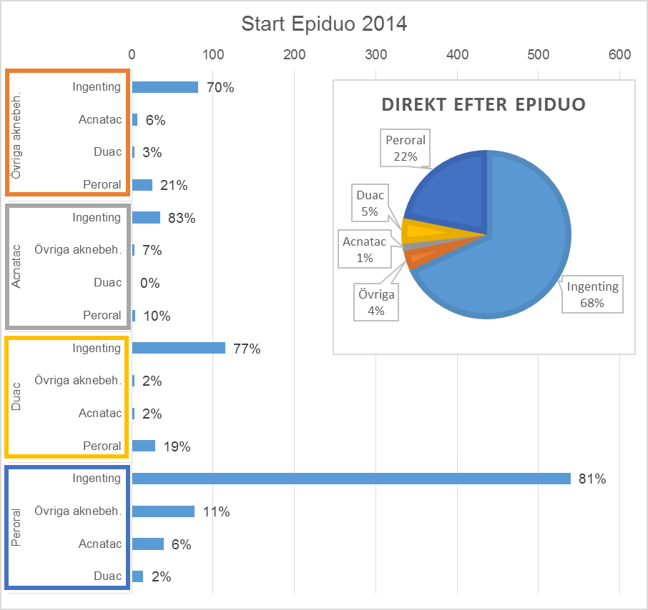
Stapeln visar antal patienter, medan % efter varje stapel är beräknad med antal patienter per respektive behandling direkt efter Epiduo som nämnare.

Bland de som startat på Duac som första behandling var det 74 % som inte hämtade ut någon ytterligare behandling, medan 16 % hämtade ut peroral antibiotika direkt efter Duac (cirkeldiagrammet). Bland de som hämtade ut peroral antibiotika direkt efter Duac var det 74 % som inte hämtade ut någon ytterligare behandling, medan 14 % hämtade ut övrig aknebehandling och 10 % hämtade ut Epiduo (stapeldiagrammet).

Figur 6 Behandling efter start med Duac (2014)
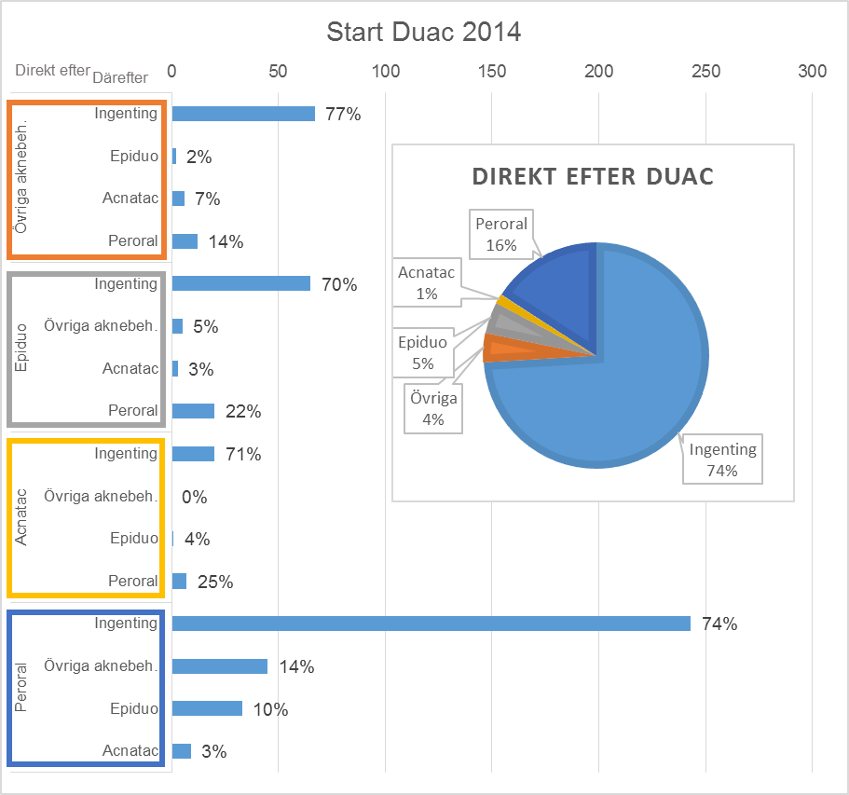
Stapeln visar antal patienter, medan % efter varje stapel är beräknad med antal patienter per respektive behandling direkt efter Duac som nämnare.

Bland de som startat på övriga aknebehandlingar som första behandling var det 70 % som inte hämtade ut någon ytterligare behandling, medan 16 % hämtade ut peroral antibiotika direkt efter övrig aknebehandling (cirkeldiagrammet). Bland de som hämtade ut peroral antibiotika direkt efter övrig aknebehandling var det 85 % som inte hämtade ut någon ytterligare behandling, medan resterande 14 % hämtade ut Epiduo, Duac eller Acnatac (stapeldiagrammet).

Figur 7 Behandling efter start med Övriga aknebehandlingar (2014)
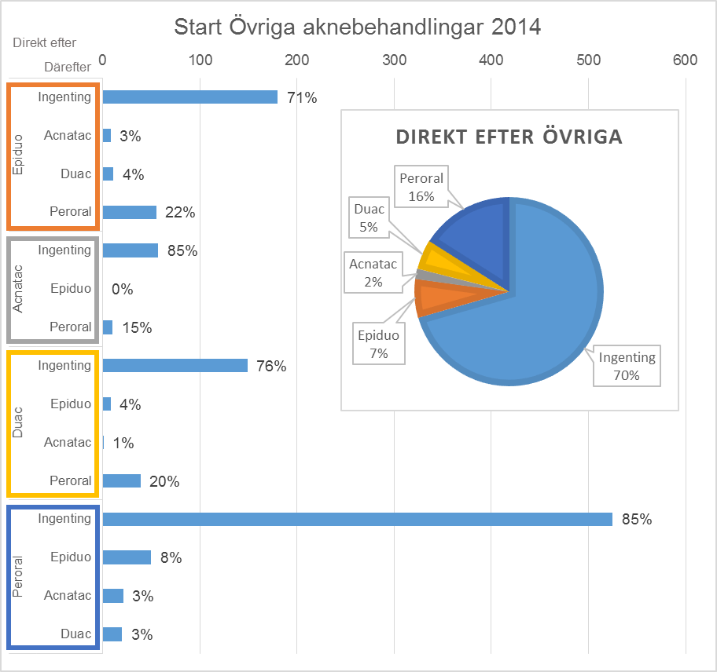
Stapeln visar antal patienter, medan % efter varje stapel är beräknad med antal patienter per respektive behandling direkt efter Övriga aknebehandlingar som nämnare.

Behandling efter topikal behandling som påbörjats 2015
Figurerna nedan redovisar vilka behandlingar som patienterna hämtat ut efter att de påbörjat topikal behandling under 1 juli - 31 december 2015. Cirkeldiagrammen visar fördelningen av behandlingar som hämtats ut direkt efter den första behandlingen (inklusive andelen som inte hämtat ut någon ytterligare behandling). Staplarna visar antalet patienter per respektive behandlingssekvens, medan procenten efter varje stapel visar hur stor andel som fått de olika typerna av tredje linjens behandlingar eller ingen ytterligare behandling, av de som fått respektive andra linjens behandling.
Bland de som startat på Epiduo som första behandling var det 66 % som inte hämtade ut någon ytterligare behandling under det efterföljande året (cirkeldiagrammet); 22 % hämtade ut peroral antibiotika direkt efter Epiduo, 5 % hämtade ut Duac och 3 % hämtade ut Acnatac. Av de som hämtade ut Acnatac direkt efter Epiduo var det 74 % som inte hämtade ut någon ytterligare behandling, medan 16 % hämtade ut peroral antibiotika (stapeldiagrammet). Av de som hämtade ut Duac direkt efter Epiduo var det 78 % som inte hämtade ut någon ytterligare behandling, medan 15 % hämtade ut peroral antibiotika. Bland de som hämtade ut peroral antibiotika direkt efter Epiduo var det 85 % som inte hämtade ut någon ytterligare behandling, medan 9 % hämtade ut övrig aknebehandling.
Figur 8 Behandling efter start med Epiduo (2015)
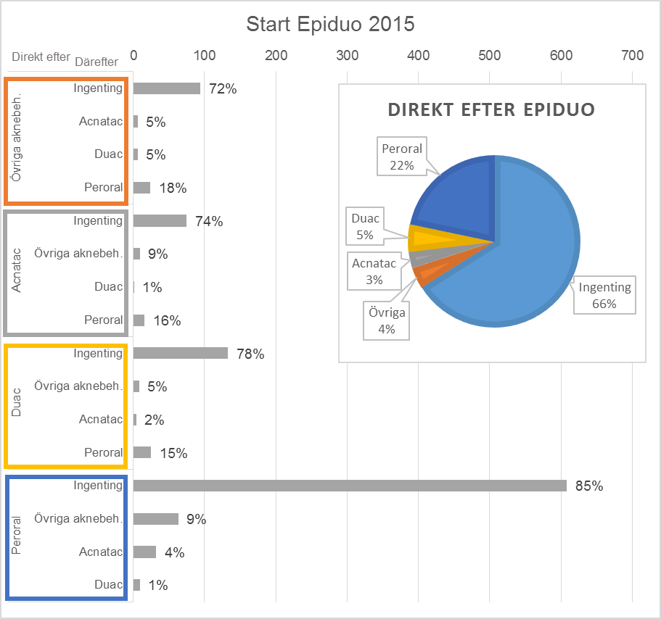
Stapeln visar antal patienter, medan % efter varje stapel är beräknad med antal patienter per respektive behandling direkt efter Epiduo som nämnare.

Bland de som startat på Acnatac som första behandling var det 71 % som inte hämtade ut någon ytterligare behandling, medan 16 % hämtade ut peroral antibiotika direkt efter Acnatac (cirkeldiagrammet). Bland de som hämtade ut peroral antibiotika direkt efter Acnatac var det 69 % som inte hämtade ut någon ytterligare behandling, medan 18 % hämtade ut övrig aknebehandling (stapeldiagrammet).
Figur 9 Behandling efter start med Acnatac (2015)
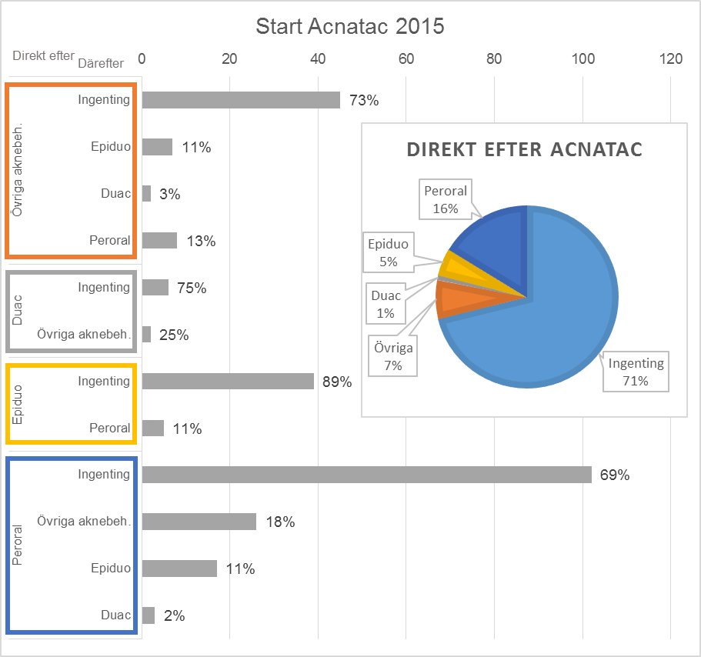
Stapeln visar antal patienter, medan % efter varje stapel är beräknad med antal patienter per respektive behandling direkt efter Acnatac som nämnare.

Bland de som startat på Duac som första behandling var det 71 % som inte hämtade ut någon ytterligare behandling, medan 18 % hämtade ut peroral antibiotika direkt efter Duac (cirkeldiagrammet). Bland de som hämtade ut peroral antibiotika direkt efter Duac var det 75 % som inte hämtade ut någon ytterligare behandling, medan 10 % hämtade ut övrig aknebehandling (stapeldiagrammet).
Figur 10 Behandling efter start med Duac (2015)
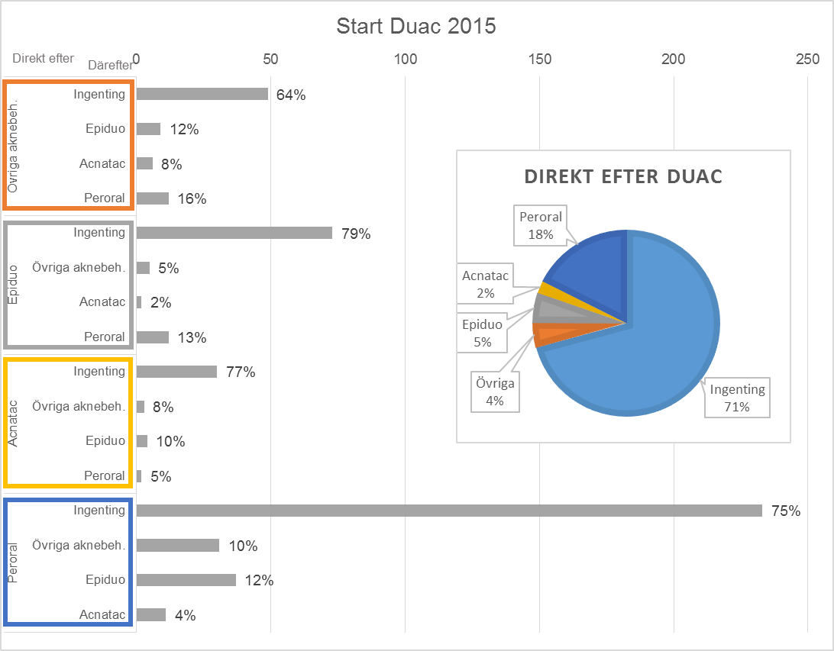
Stapeln visar antal patienter, medan % efter varje stapel är beräknad med antal patienter per respektive behandling direkt efter Duac som nämnare.

Bland de som startat på övriga aknebehandlingar som första behandling var det 70 % som inte hämtade ut någon ytterligare behandling, medan 16 % hämtade ut peroral antibiotika direkt efter övrig aknebehandling (cirkeldiagrammet). Bland de som hämtade ut peroral antibiotika direkt efter övrig aknebehandling var det 84 % som inte hämtade ut någon ytterligare behandling, medan resterande 16 % hämtade ut Epiduo, Duac eller Acnatac (stapeldiagrammet).
Figur 11 Behandling efter start med Övriga aknebehandlingar (2015)
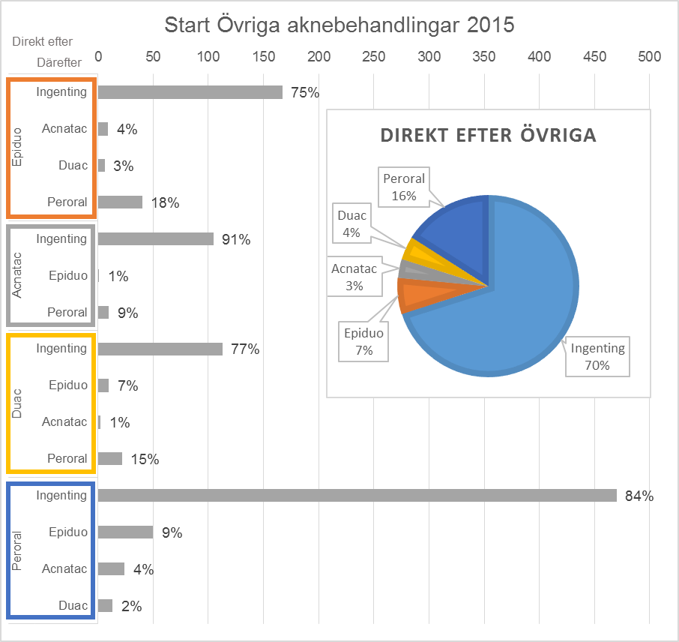
Stapeln visar antal patienter, medan % efter varje stapel är beräknad med antal patienter per respektive behandling direkt efter Övriga aknebehandlingar som nämnare.

Trender i behandlingsmönster
Statistiken beskriver trender över tid avseende vilken behandling som patienter 12-25 år har hämtat ut under året direkt före det att de hämtat ut peroral antibiotika.
Tabell 5 visar antal patienter och antal patienter per 1 000 invånare (i åldersgruppen 12-25 år) som hämtat ut peroral antibiotika samt den direkt föregående behandlingen.
Tabell 5 Trender över tid i behandling före peroral antibiotika
Antal patienter
 |  | Direkt före
Kvartal | Peroral | Ingenting | Övriga aknebeh. | Epiduo | Acnatac | Duac
2011Q1 | 5 228 | 3 860 | 510 | 337 | . | 521
2011Q2 | 2 173 | 1 579 | 222 | 150 | . | 222
2011Q3 | 4 113 | 2 802 | 546 | 365 | . | 400
2011Q4 | 6 190 | 4 368 | 663 | 505 | . | 654
2012Q1 | 5 347 | 3 934 | 574 | 365 | . | 474
2012Q2 | 2 414 | 1 828 | 250 | 169 | . | 167
2012Q3 | 3 656 | 2 570 | 425 | 332 | . | 329
2012Q4 | 5 660 | 3 946 | 646 | 563 | . | 505
2013Q1 | 5 009 | 3 648 | 512 | 462 | . | 387
2013Q2 | 2 624 | 1 875 | 301 | 264 | . | 184
2013Q3 | 3 756 | 2 507 | 461 | 444 | . | 344
2013Q4 | 5 804 | 4 047 | 675 | 626 | . | 456
2014Q1 | 5 250 | 3 756 | 573 | 520 | . | 401
2014Q2 | 2 385 | 1 710 | 264 | 246 | . | 165
2014Q3 | 3 430 | 2 295 | 427 | 423 | 2 | 283
2014Q4 | 5 182 | 3 573 | 576 | 618 | 7 | 408
2015Q1 | 4 697 | 3 290 | 533 | 521 | 37 | 316
2015Q2 | 2 569 | 1 845 | 261 | 283 | 30 | 150
2015Q3 | 3 260 | 2 180 | 377 | 397 | 81 | 225
2015Q4 | 5 013 | 3 360 | 542 | 629 | 160 | 322
2016Q1 | 4 864 | 3 388 | 432 | 599 | 141 | 304
2016Q2 | 2 667 | 1 881 | 257 | 295 | 88 | 146
2016Q3 | 3 367 | 2 214 | 358 | 423 | 148 | 224
2016Q4 | 5 044 | 3 383 | 505 | 671 | 192 | 293
Antal patienter / 1 000 invånare
 |  | Direkt före
Kvartal | Peroral | Ingenting | Övriga aknebeh. | Epiduo | Acnatac | Duac
2011Q1 | 3,14 | 2,32 | 0,31 | 0,20 | - | 0,31
2011Q2 | 1,3 | 0,95 | 0,13 | 0,09 | - | 0,13
2011Q3 | 2,47 | 1,68 | 0,33 | 0,22 | - | 0,24
2011Q4 | 3,72 | 2,62 | 0,40 | 0,30 | - | 0,39
2012Q1 | 3,23 | 2,38 | 0,35 | 0,22 | - | 0,29
2012Q2 | 1,46 | 1,10 | 0,15 | 0,10 | - | 0,10
2012Q3 | 2,21 | 1,55 | 0,26 | 0,20 | - | 0,20
2012Q4 | 3,42 | 2,38 | 0,39 | 0,34 | - | 0,30
2013Q1 | 3,04 | 2,21 | 0,31 | 0,28 | - | 0,23
2013Q2 | 1,59 | 1,14 | 0,18 | 0,16 | - | 0,11
2013Q3 | 2,28 | 1,52 | 0,28 | 0,27 | - | 0,21
2013Q4 | 3,52 | 2,45 | 0,41 | 0,38 | - | 0,28
2014Q1 | 3,19 | 2,28 | 0,35 | 0,32 | - | 0,24
2014Q2 | 1,45 | 1,04 | 0,16 | 0,15 | - | 0,10
2014Q3 | 2,08 | 1,39 | 0,26 | 0,26 | - | 0,17
2014Q4 | 3,15 | 2,17 | 0,35 | 0,38 | - | 0,25
2015Q1 | 2,86 | 2,00 | 0,32 | 0,32 | 0,02 | 0,19
2015Q2 | 1,56 | 1,12 | 0,16 | 0,17 | 0,02 | 0,09
2015Q3 | 1,98 | 1,33 | 0,23 | 0,24 | 0,05 | 0,14
2015Q4 | 3,05 | 2,04 | 0,33 | 0,38 | 0,10 | 0,20
2016Q1 | 2,96 | 2,06 | 0,26 | 0,36 | 0,09 | 0,19
2016Q2 | 1,62 | 1,15 | 0,16 | 0,18 | 0,05 | 0,09
2016Q3 | 2,05 | 1,35 | 0,22 | 0,26 | 0,09 | 0,14
2016Q4 | 3,07 | 2,06 | 0,31 | 0,41 | 0,12 | 0,18

I Figur 12A visas andelen patienter som haft respektive typ av direkt föregående behandling, av alla som hämtat ut peroral antibiotika. Andelen patienter som går direkt från ingen behandling till peroral antibiotika låg på cirka 70 % under hela tidsperioden. Epiduo gick från 6 till 13 %, medan Duac minskade från 10 till 6 %. Acnatac hade använts som direkt föregående behandling hos 4 % av patienterna under slutet av tidsperioden. Den totala andelen patienter som fått antingen Duac eller Acnatac direkt före var relativt stabil på omkring 10 %. I Figur 12B har de utan föregående behandling exkluderats, då dessa som tidigare nämnts sannolikt inte tillhör rätt indikation (d.v.s. medelsvår akne). Fördelningen av de tre kombinationsläkemedlen visas i Figur 12C.
Figur 12 Trender över tid i behandling före peroral antibiotika

A) Här inkluderas samtliga behandlingsalternativ före uttag av peroral antibiotika, inklusive ingen behandling.
B) Här har ”ingen föregående behandling” exkluderats, då denna grupp sannolikt ligger utanför indikationen medelsvår akne.
C) I figur 13C kan man se fördelningen av de tre olika kombinationspreparaten där ett kombinationspreparat föregått uttag av peroral antibiotika.

Antal behandlingar med peroral antibiotika som skulle kunna undvikas om följsamhet till riktlinjerna skulle öka
Baserat på statistiken som tagits fram enligt sektion 2.2 och presenteras i sektion 3.2 ovan skattades hur många behandlingar med peroral antibiotika per 1 000 invånare som skulle kunna undvikas om behandling enligt riktlinjer ökar med 50 %, samt hur många behandlingar med peroral antibiotika per 1 000 invånare som skulle kunna undvikas om alla följde behandlingsriktlinjerna, dvs. använde Epiduo som förstahandsmedel, Duac eller Acnatac som andrahandsmedel, och i tredje hand peroral antibiotika.
Totalt 10 786 patienter hade påbörjat en behandling med något topikalt preparat eller med peroralt antibiotika i riket under 2015. Utav dessa hade 2 444 patienter fått övrig aknebehandling i första linjen följt av ingen behandling alls. Dessa patienter exkluderades från de beräkningar som beskrivs i det aktuella avsnittet då det är sannolikt att det är en patientpopulation som lider av en mildare akne. Således utgjordes den totala populationen som beräkningarna är utförda på av 8 342 patienter.
I den totala populationen var det 3 241 patienter som någon gång använde peroral antibiotika, vilket motsvarar 39 % av alla patienter eller 1,97 användare per 1 000 invånare i åldersgruppen 12-25 år.
Totalt 3 278 patienter fick Epiduo i första linjen. För 2 165 patienter följdes denna behandling av ingen behandling (66 %). Således var det tillräckligt att behandla med enbart Epiduo i cirka 66 % av fallen, medan resterande 34 % fick ytterligare behandling. Vid behandling enligt riktlinjer var 26 % färdigbehandlade, dvs. att ingen ytterligare behandling användes då Epiduo följdes av Acnatac eller Duac i andra linjen. Således visar statistiken att cirka 8 % av patienterna som startar på Epiduo kommer att behöva peroral antibiotika i tredje linjen när riktlinjerna följs.
Totalt sett var det 2 414 patienter av 8 342 patienter (29 %) som följde behandlingsriktlinjerna under 2015.

Antal patienter som behandlas med peroral antibiotika som skulle kunna undvikas om behandling enligt riktlinjerna ökade med 50 %
I Tabell 6 nedan visas antalet patienter med peroral antibiotikabehandling i dagsläget respektive enligt skattning om följsamheten till riktlinjer skulle öka med 50 %:
Tabell 6 Behandling med peroral antibiotika idag samt vid 50 % ökad följsamhet till riktlinjer (enligt skattning)
 | Antal patienter totalt | Antal patienter med peroral antibiotika
Enligt riktlinjerna idag - totalt | 2 414 | 41
Inte enligt riktlinjerna idag - totalt | 5 928 | 3 200
Summa | 8 342 | 3 241
50% ökad följsamhet – antal extra patienter | 1 207 | 95
50% ökad följsamhet – totalt antal som behandlas enligt riktlinjerna | 3 621 | 136
50% ökad följsamhet – totalt antal som inte behandlas enligt riktlinjerna | 4 721 | 2 548
Summa | 8 342 | 2 685
Skillnad idag och vid 50% ökad följsamhet till riktlinjer |  | 556

Således skulle peroral antibiotikabehandling kunna undvikas för 556 patienter (17 % av de som idag får peroral antibiotika) om behandling enligt riktlinjerna ökades med 50 %. Detta motsvarar cirka 0,34 patienter per 1 000 invånare.

Antal patienter som behandlas med peroral antibiotika som skulle kunna undvikas om behandling enligt riktlinjerna följdes helt
I Tabell 7 nedan visas antalet patienter med peroral antibiotikabehandling i dagsläget respektive enligt skattning om riktlinjerna skulle följas helt och hållet (dvs. om följsamheten vore 100 %):
Tabell 7 Behandling med peroral antibiotika i dagsläget samt vid 100 % följsamhet till riktlinjer (enligt skattning)
 | Antal patienter totalt | Antal patienter med peroral antibiotika
Dagens situation | 8 342 | 3 241
100 % följsamhet till riktlinjerna | 8 342 | 658
Skillnad idag och vid 100 % följsamhet till riktlinjer |  | 2 583

Således skulle peroral antibiotikabehandling kunna undvikas för 2 583 patienter (80 % av de som idag får peroral antibiotika) om riktlinjerna följdes helt och hållet. Detta motsvarar cirka 1,57 patienter per 1 000 invånare.

Total antibiotikabelastning av topikal behandling respektive peroral antibiotika
Statistiken beskriver den totala antibiotikabelastningen av topikal behandling (innehållande antibiotika) respektive peroral antibiotika under 2015, samt resultaten från en skattning av hur många patienter som skulle kunna behandlas med Acnatac mot en behandling med peroral antibiotika, baserat på mängden antibiotika i respektive läkemedel.
Den totala antibiotikabelastningen för peroral antibiotika år 2015 var 295 mg per 1 000 invånare (alla åldersgrupper) (Tabell 8). För topikal behandling var antibiotikabelastningen 1,20 mg per 1 000 invånare.
Tabell 8 Total antibiotikabelastning av topikal behandling respektive peroral antibiotika år 2015
 | Antal sålda förpackningar år 2015 (Meda*) | Mängd (mg) antibiotika per förpackning | Total antibiotika-belastning (mg) | Antibiotika-belastning (mg) per 1 000 invånare
Peroral antibiotika
Lymecycline 300 mg 100 ST | 49 567 | 30 000 | 1 487 010 000 | 151
Tetralysal 300 mg 100 ST | 36 366 | 30 000 | 1 090 980 000 | 111
Tetracyklin 250 mg 100 ST | 12 954 | 25 000 | 323 850 000 | 33
SUMMA |  |  |  | 295
Topikal behandling
Acnatac: 30 G (klindamycin 10 mg/g) | 3 783 | 300 | 1 134 900 | 0,12
Acnatac: 60 G (klindamycin 10 mg/g) | 4 593 | 600 | 2 755 800 | 0,28
Duac: 25 G (klindamycin 10 mg/g) | 9 487 | 250 | 2 371 750 | 0,24
Duac: 50 G (klindamycin 10 mg/g) | 11 192 | 500 | 5 596 000 | 0,57
SUMMA |  |  |  | 1,20
*Data MEDA erhållit från IMS.

Under antagandet att en behandling med peroral antibiotika pågår under tolv veckor (84 dagar) och således kräver en förpackning Lymecycline (totalt 100 kapslar à 300 mg) eller två förpackningar Tetralysal (totalt 200 kapslar à 300 mg) eller fyra förpackningar Tetracyklin (totalt 400 tabletter à 250 mg) och att de olika alternativen fördelas så som presenterat i Tabell 8 ovan, skulle den genomsnittliga antibiotikamängden i de perorala behandlingarna bli cirka 41 000 mg för en peroral behandling. Motsvarande mängd antibiotika för en behandling med Acnatac 30 g är 300 mg antibiotika respektive 600 mg antibiotika om en förpackning à 60 g används. Således skulle 68 respektive 137 patienter kunna behandlas med Acnatac (60 g respektive 30 g) mot en behandling med peroral antibiotika, baserat på den totala mängden antibiotika i de olika behandlingsalternativen.

Antal recept av topikal behandling, peroral antibiotika och isotretinoin per 1 000 invånare
Syftet var att komplettera tidigare framtagen statistik över antal recept per 1 000 invånare av topikal behandling och peroral antibiotika med motsvarande statistik över isotretinoin. Statistiken över topikal behandling och peroral antibiotika gäller åldersgruppen 12-35 år (enligt den tidigare beställningen), medan statistiken för isotretinoin gäller åldersgruppen 10-29 år (enligt öppet tillgängliga data ur Läkemedelsregistret).
Resultaten presenteras i Tabell 9 och Figur 13. Topikal behandling minskade från 19,3 recept per 1 000 invånare år 2011 till 17,7 recept per 1 000 invånare år 2015. Under samma period minskade peroral antibiotika från 21,8 till 17,7 recept per 1 000 invånare, medan isotretinoin ökade från 7,7 till 12,9 recept per 1 000 invånare.
Tabell 9 Antal recept av topikal behandling, peroral antibiotika och isotretinoin per 1 000 invånare
År | Topikal behandling  (12-35 år) | Peroral antibiotika  (12-35 år) | Isotretinoin  (10-29 år)
2011 | 19,3 | 21,8 | 7,7
2012 | 19,3 | 21,6 | 7,7
2013 | 19,3 | 20,5 | 9,4
2014 | 17,4 | 19,5 | 11,9
2015 | 17,7 | 17,7 | 12,9

Figur 13 Antal recept av topikal behandling, peroral antibiotika och isotretinoin per 1 000 invånare

Diskussion
Läkemedelsverkets behandlingsriktlinjer (2014) rekommenderar Epiduo som förstahandsmedel, Acnatac eller Duac som andrahandsmedel, och peroral antibiotika i tredje hand. Resultaten visade att cirka 70 % av alla i åldersgruppen 12-25 år som påbörjat behandling med peroral antibiotika inte hade köpt någon topikal behandling först (åtminstone under ett år före starten av peroral antibiotika). Ungefär 10 % som påbörjade peroral antibiotika hade köpt övriga aknebehandlingar direkt före, 12 % hade köpt Epiduo, 6 % hade köpt Duac och resterande 4 % hade köpt Acnatac.
Vissa patienter köpte sin första topikala behandling på samma dag som de köpte peroral antibiotika för första gången. Detta kan tyda på att de inte använt den topikala behandlingen som ett eget behandlingssteg, utan istället kombinerat dessa med peroral antibiotika.
En möjlig bidragande förklaring till den höga andel som inte fått någon topikal behandling före peroral antibiotika kan vara att vissa perorala antibiotika har en bredare indikation än akne. Dock ingår endast de stora förpackningarna av peroral antibiotika (100 st) i statistiken, vilket borde minska inflytandet av denna möjliga felkälla.
Av de som fått Acnatac direkt före peroral antibiotika hade 74 % inte fått någon tidigare behandling; 9 % hade fått Epiduo före Acnatac. Bland de som fått Duac direkt före peroral antibiotika hade 83 % inte fått någon tidigare behandling, medan 9 % fått Epiduo. Dessa fynd tyder sammantaget på en bristande följsamhet till Läkemedelsverkets behandlingsrekommendationer gällande behandlingsstegen. I statistiken som visar trender över tid sågs att andelen patienter som fått antingen Duac eller Acnatac direkt före peroral antibiotika var relativt stabil (omkring 10 %) från 2011 till 2016, medan andelen som fått Epiduo direkt före peroral antibiotika gick från 6 till 13 %, en fördubbling.
De vanligaste topikala behandlingarna vid nyinsättningar år 2014 respektive 2015 var övriga aknebehandlingar (42 % respektive 37 %), följt av Epiduo (34 % respektive 35 %). Andelen patienter med Duac först minskade från 23 % år 2014 till 19 % år 2015, medan andelen med Acnatac först var 1 % år 2014 och 9 % år 2015.
Bland de som startat på Epiduo som första behandling år 2015 var det 66 % som inte hämtade ut någon ytterligare behandling. Endast 8 % hämtade ut Duac eller Acnatac efter Epiduo (dvs. de behandlingar som rekommenderas som andrahandsmedel), medan 22 % fick peroral antibiotika direkt efter Epiduo. Av de som hämtade ut Acnatac efter Epiduo var det 74 % som inte hämtade ut någon ytterligare behandling, medan 16 % hämtade ut peroral antibiotika. Motsvarande andelar hos de som hämtat ut Duac direkt efter Epiduo var 78 % (ingen ytterligare behandling) respektive 15 % (peroral antibiotika).
Det gjordes även skattningar av antalet behandlingar med peroral antibiotika som skulle kunna undvikas om följsamheten till behandlingsriktlinjerna skulle öka. I dagsläget var det 29 % av de patienter som påbörjat topikal behandling som följde behandlingsriktlinjerna. I dessa beräkningar hade de som fått övrig aknebehandling först och sedan inte fått någon ytterligare behandling exkluderats, då dessa sannolikt lider av en mildare akne som inte uppfyller indikation för att behandlas med Epiduo, Duac eller Acnatac. Skattningen visade att peroral antibiotikabehandling skulle kunna undvikas för 556 patienter om behandlingen enligt riktlinjerna skulle öka med 50 % jämfört med dagsläget. Detta motsvarar cirka 0,34 patienter per 1 000 invånare. Om riktlinjerna istället följdes helt och hållet skulle peroral antibiotikabehandling kunna undvikas för 2 583 patienter, vilket motsvarar 1,57 patienter per 1 000 invånare.
Baserat på försäljningsstatistik för år 2015 och mängden antibiotika som ingår i topikala behandlingar (Acnatac och Duac) respektive peroral antibiotika (Lymecycline, Tetralysal och Tetracyklin) sammanställdes den totala antibiotikabelastningen till 295 mg per 1 000 invånare för peroral antibiotika respektive 1,20 mg per 1 000 invånare för topikala behandlingar. Sextioåtta patienter skulle kunna behandlas med Acnatac mot en behandling med peroral antibiotika, baserat på mängden antibiotika i respektive läkemedel och under antagandet att en behandling med peroral antibiotika pågår under tolv veckor och att fördelningen mellan olika perorala behandlingar är så som redovisad i Tabell 8, medan en behandling med Acnatac kräver en förpackning á 60 gram.
Fynden i denna rapport tyder på att Läkemedelsverkets behandlingsrekommendationer gällande behandlingsstegen inte följs hos 71 % av patienterna, samt att peroral antibiotikabehandling skulle kunna undvikas för 556 patienter om behandlingen enligt riktlinjerna skulle öka med 50 % jämfört med dagsläget. Om behandling istället skulle ske helt enligt riktlinjerna skulle per oral antibiotika behandling kunna undvikas för 2 583 patienter.

